- 臺北集合－國道歡唱－日月潭金針花園區－日月潭水社海－埔里四季爭宴
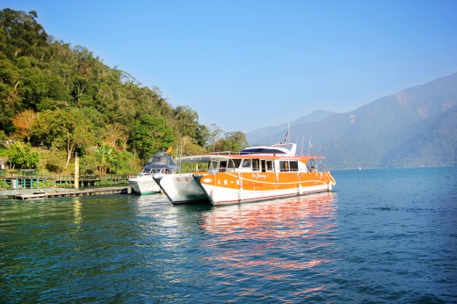
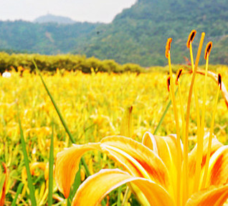
【日月潭金針花園區】南投日月潭活盆地，是賞金針花新地標。位於因為土質是活盆草地泥炭土，是全世界少有的泥碳土及全世界為一盆地形的草泥碳區，站上土地上有跳躍的動感，所以有活盆地之稱。日月潭頭社盆地的花海有如一席豔黃地毯，規模兩公頃的佔地鋪設出一大片隨風搖曳的橘黃花海，再加上四周的山丘將花海圍繞，彷彿置身於絕美祕境之中。金針花海中開闢出一條筆直的步道，讓您輕鬆行走於花海中也不致滿腳泥濘，兩旁搖曳生姿的花朵猶如迎接著每位旅客的到來，園區內還附設有廁所，相當貼心。入園需要每人一百元的門票可以兌換當日限量的金針花，當作是對辛苦維護賞花環境園區主人的感謝！
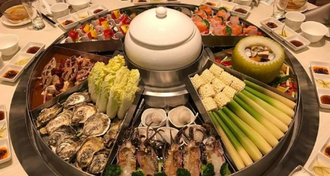
【日月潭水社海】古稱「水沙連」，因為潭面以拉魯島為中界點，一方成月形一方成日形，因此得名。園區內目前規劃多條景觀步道，漫步悠遊步道中，沿途觀賞野花、水草，聆聽蟲鳴鳥啼的大自然天籟之音，感受日月潭渾然天成的浪漫氣氛安排搭乘遊艇環湖與上島攬勝，參觀玄光寺，遠眺拉魯島、文武廟，您可以盡覽日月潭風光。
【埔里四季蒸宴】" 蒸 "是我們的主題，超大蒸籠是我們的特色特選埔里在地食材，以四季山產及水產為主角在這個講求養生之道的年代，提倡無毒養生、少油、少鹽經過廚師的巧手將食材最原始的鮮甜呈現給您，來此感受味蕾的跳動
早餐:自理午餐:日月潭原住民料理晚餐:埔里四季爭宴
住宿:日月潭瑞居飯店或同級

- 南投－中台世界博物館－立康健康養生觀光工廠－國道歡唱－後賦歸搭車返回甜蜜的家

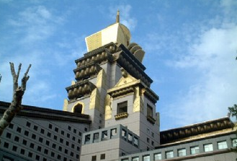
【中台世界博物館】中台世界博物館，又稱中台山，佛教寺廟，位於台灣南投縣埔里鎮，由釋虛雲的付法弟子惟覺老和尚創辦，是一個位在台灣南投縣埔里鎮的一個佛教寺廟，樓高達136.0米，三十七樓，為目前世界及台灣最大、最高的佛教寺廟及世界第二高東方、佛教建築，完工後曾獲「二〇〇二年台灣建築獎」、「二〇〇三年國際燈光設計獎」等獎項。
【立康中草藥產業文化館】(時光走廊/工廠製程/博物館)
我們的家庭若要幸福、快樂，就要一家人都要會走、會跑，全家人都可以逗陣趴趴走，有健康的身體就能到處遊山玩水，因此，出外旅遊的同時若是可以獲得健康養生的寶貴知識那是最棒的。在參觀觀光工廠的同時，也提供養生保健的健康講座，希望大家都能身體健康、生活快樂，把健康的知識帶回家，一起呵護全家人的健康，創造幸福和樂的家庭生活。
早餐:飯店內午餐:風味合菜晚餐:自理

2800
原價 平日 2人一室3800
老客戶 平日出發 限時搶購 2人一室 只要
平 日 單人房差加800
假日週五、六出發加500/人
假日週五、六單人房差加1300

費用包含
※交通:豪華觀光巴士2天。
※餐食： 早餐1餐 午餐X 2餐 晚餐四季蒸宴X 1餐
※200萬旅行業責任意外險（附加10萬意外醫療）。
※領團：領團人員服務 2天

費用不含
※導遊司機小費每人每日100元，共200元。
※個人消費

◆出團備註
※此為回饋老客戶團體行程，臨時取消或脫隊視同自動放棄行程，不予退費。
※配合依各展館休館日期，行程或餐食次序若有變動，以當地接待為主。
※本行程報價期間，若行程內容價格調整，恕不另行通知。報名參加時敬請再次洽詢本公司業務專員。
※本公司作業均遵依照觀光局相關規定，與旅客簽署旅遊契約書，詳細取消規訂請參閱
(國內旅遊定型化契約書)，敬請見諒。

